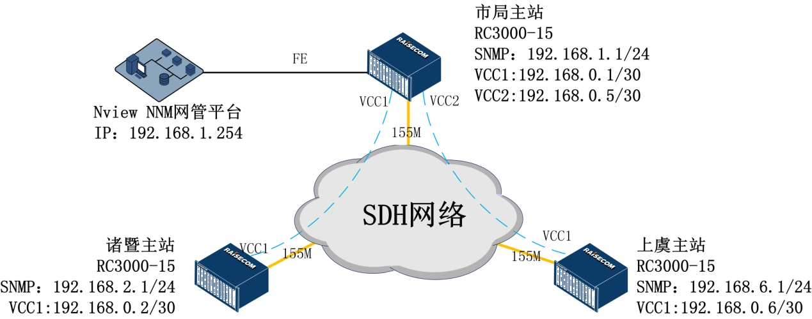

组网如上图：

市局主站和上虞主站通过一个E1对通，使用光口的第一个E1；互联地址192.168.0.4/30

配置方法如下：

**基础配置**

Login: raisecom //初始用户名和密码都是raisecom；儒普的为：root

Raisecom> ena //进入特权模式密码也是raisecom

Raisecom# conf //进入全局配置模式

Configuration mode, one conmmand input per time. End with CTRL-Z.

Raisecom(config)# int snmp //进入SNMP端口

Raisecom(config-snmp)# ip address 192.168.1.1 255.255.255.0 //设置SNMP端口地址

Set successfully

Raisecom(config-snmp)# exit //退出SNMP端口

Raisecom(config)# snmp-server community public ro //设置读写权限

Raisecom(config)# snmp-server community private rw //设置读写权限

Set successfully

Raisecom(config)# snmp trap-server 192.168.1.254 //网管主机地址，告警上报主机

Set successfully

以上数据两台设备均需要配置。

**互联数据配置**

RC3000-15A(config)# interface vcc 1

RC3000-15A(config-vcc/1)# ip address 192.168.0.5 //配置 VCC 接口 IP。

RC3000-15A(config-vcc/1)# exit

配置 E1 帧模式。

RC3000-15A(config)# slot 1

RC3000-15A(config-slot/1)# interface e1 1

RC3000-15A(config-e1/1/1)# frame- mode framed

RC3000-15A(config-e1/1/1)# pcm-mode pcm30

配置 VCC 交叉。

RC3000-15A(config)# crossconnect vcc 1 1/1 sink 1/1/1 twoway

配置VC12 交叉。

RC3000-15A(config)# crossconnect vc12 source e1 1/1 sink 1/1/1

开启 RIP 协议。

RC3000-15A(config)# router

对端配置和这个配置雷同，地址修改一下即可，如果E通道正常，则可以ping通对端Vcc的地址